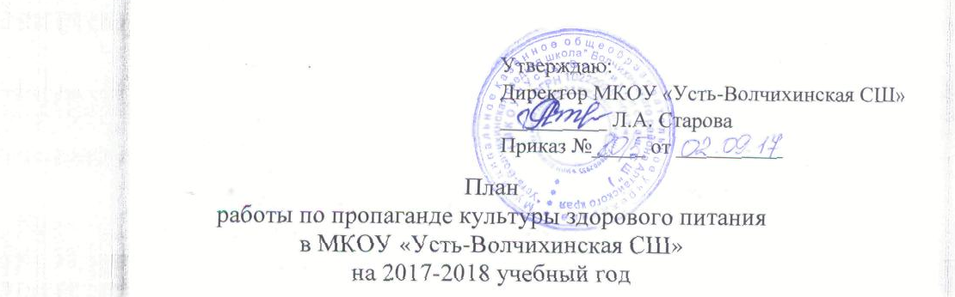
 | Мероприятие | Срок проведение | Исполнители
1 | Анкетирование | октябрь | Классные руководители, зам. директора по ВР
2 | Проведение родительских собраний «Здоровое питание школьников» | По графику  образовательных  учреждений | Зам.директора по ВР
3 | Оформление информационных стендов о здоровом питании в общеобразовательных учреждениях | Сентябрь-октябрь | Зам.директора по ВР
4 | Участие в конкурсе рисунков и сочинений «Школьное питание» | Октябрь - ноябрь | Классные руководители
 | «Все ли полезно, что в рот полезло?» (игра по станциям, 1-4 кл.)
 | «Что я предпочитаю на обед» (брей -ринг, 8-9 кл.)
 | «Азбука Здоровья» (игра по станциям, 1-5, 6-8 кл.)
 | «Мое любимое блюдо» (конкурс творческих работ, 5-8 кл.)
 | «Фастфуд: за и против» (диспут, 9-11 кл.)
5 | Беседы с учащимися, классные часы |  | классные руководители
 | «Сохраним свое здоровье» | Сентябрь
 | «Культура питания» | Октябрь
 | «Продукты – полезные и не очень» | Ноябрь
 | «Макдональдс, чипсы, кола?» | Декабрь
 | «Режим дня и зачем он нужен» | Январь
 | «Опасные добавки. Разберемся?» | Февраль
 | «Вкусно или полезно» | Март
 | «Что нам выбрать на обед?» | Апрель
 | «Гигиенически модифицированные продукты» | Апрель
 | «Знакомьтесь, витамин» | Май

